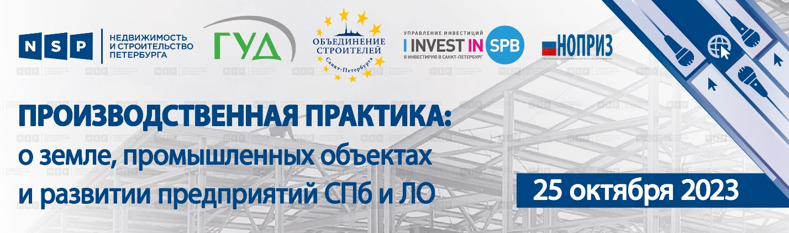

25 октября 2023 года, 10:00 – 15:00
СПб, АОДК «Невская Ратуша», СПБ, Новгородская ул., д.20, лит. А
Тайминг конференции:
9:30 – 10:00 – встреча гостей, регистрация
10:00 – 12:00 – пленарное заседание
12:00 – 13:00 – кофе-брейк
13:00 – 15:00 – две параллельные тематические сессии
- Сессия №1. «Развитие промышленных площадок. Потребности бизнеса».
-Сессия №2. «Новые материалы и технологии в строительной отрасли. Акселерация инноваций в строительстве и проектировании»

ДЕЛОВАЯ ПРОГРАММА
10:00 – 12:00.
Общая пленарная дискуссия.

Основные темы:
- Направления и векторы развития земельного рынка СПб, особенности определения границы СПб в новом Генплане, проекты в рамках особых экономических зон.
- Планы развития промзон и проектов light industrial на территории Ленинградской области в рамках концепции территорий комплексного развития в рамках социально-экономического взаимодействия с Санкт-Петербургом.
- Возможности реализации проектов при поддержке государства: существующая схема, окно возможностей для развития промышленных и индустриальных зон города и области, стратегии преобразования депрессивных территорий в черте Санкт-Петербурга.
- Программы и условия предоставления объектов недвижимости под проекты производственного назначения, действующие и разрабатываемые меры поддержки для запуска девелоперских проектов разных форматов.

Приглашены* и планируют принять участие:
- Соловейчик Кирилл Александрович, председатель комитета по промышленной политике, инновациям и торговле Санкт-Петербурга
- Исакова Анна Николаевна, директор СПб ГБУ «Управление инвестиций»
- * Ялов Дмитрий Анатольевич, заместитель председателя Правительства Ленобласти
- Михальченко Анастасия Викторовна, директор ГКУ «Агентство экономического развития Ленинградской области» (АЭРЛО); общественные представитель Агентства стратегических инициатив (АСИ) в Ленинградской области
- Иванов Григорий Викторович, советник Ассоциации промышленных предприятий СПб
- Белоусов Алексей Игоревич, генеральный директор СРО Ассоциация «Объединение строителей Санкт-Петербурга»
- Иванов Сергей Викторович, заместитель директора НОУ «Фонд развития промышленности Санкт-Петербурга»
- Рондалева Тамара Владимировна, генеральный директор АО «Особая экономическая зона Санкт-Петербурга»

Модератор – Елена Бодрова, исполнительный директор «Российской гильдии управляющих и девелоперов»

______________________________________________________________________________________________________________________

13:00 – 15:00
Сессия №2. «Новые материалы и технологии в строительной отрасли. Акселерация инноваций в строительстве и проектировании»
Участники дискуссии обсудят потребности строительной отрасли в новых технологиях и материалах, возможности развития малых предприятий в сфере стройиндустрии и создания профильных логистических центров на территории города и области. Импортозамещение и инновации на стройке.

Основные темы:
- Потребности заказчика в технологиях и материалах. Контроль качества материалов на стройке. Оценка процесса импортозамещения, корректировка стоимости и дефицитные позиции.
- Лучшие решения: технологии и материалы.
- Способы привлечения финансирования в разработки инновационных продуктов.
- Кадровая политика, продвижение молодежных разработок. Проблема восполнения научного потенциала, способы стимулирования заинтересованности в профессии.
- Строительный научный консорциум.

Приглашаем к участию:
- Сергей Чусов, заместитель координатора НОПРИЗ по СЗФО, директор Ассоциации «Саморегулируемая организация «Проектировщики Северо-Запада»
- Евгений Енокаев, первый заместитель председателя комитета по строительству Ленобласти
- Алексей Белоусов, генеральный директор СРО Ассоциации «Объединение строителей СПб», президент НП «Объединение производителей строительных материалов»
- Сергей Бузунов, генеральный директор ООО «ПТС 8»
- Сергей Васеев, генеральный директор ООО «Юнитерм» (WOOLEX)
- Марина Карикина, директор отдела продаж «СПАДАР»
- Дамир Бахтигараев, руководитель направления по работе с архитекторами и проектировщиками ООО «ЛСР. Стеновые»
- Евгений Попинако, старший технический специалист дивизиона СЗФО «ПЕНОПЛЭКС СПБ»
- Данил Орлов, руководитель ГК «Зерно»
- Александр Гримитлин, вице-президент НОПРИЗ
- Анна Ковалева, доцент кафедры технологии строительных материалов и метрологии СПбГАСУ
- Ирина Аубакирова, заместитель директора испытательного центра СПбГАСУ
- Юрий Пухаренко, заведующий кафедрой технологии строительных материалов и метрологии СПбГАСУ
- Юрий Беленцов, профессор кафедры технологии строительных материалов и метрологии СПбГАСУ
- Александр Петров, декан факультета землеустройства и сельскохозяйственного строительства СПбГАУ
- Сергей Баранов, руководитель направления Центра трансфера технологий бизнес-инкубатора «Ингрия» АО «Технопарк Санкт-Петербурга»
_______________________________________________________________________________________

13:00 – 15:00
Сессия №1. «Развитие промышленных площадок. Потребности бизнеса».

Участники дискуссии обсудят текущие проблемы и примеры эффективного использования существующих промышленных объектов города и области, возможности девелоперов по современным/новым форматам промышленной недвижимости и их востребованности у производителей, перспективы развития промышленного девелопмента. Среди тем для обсуждения – вопросы получения дополнительных ресурсов, привлечения банковских кредитов и актуальные вопросы законодательства.

Приглашены и планируют принять участие:
- Анна Королева, заместитель директора по развитию промышленных территорий и взаимодействию с системообразующими организациями СПб ГКУ «Дирекция по сопровождению промышленных проектов» при КППиТ СПб
- Тамара Рондалева, генеральный директор АО «Особая экономическая зона Санкт-Петербурга»
- Сергей Иванов, заместитель директора НОУ «Фонд развития промышленности Санкт-Петербурга»
- Марина Зверева, директор филиала АО «ЛОМО» и УК «ЛОМО-Недвижимость»
- Феликс Зборовский, президент и владелец ГК «Первый базис»
- Михаил Смолко, исполнительный директор ООО «Импульс» – Технопарк Up&Down
- Даниил Абубикеров, исполнительный директор «Логопарк Волхонка»
- Максим Ташлыков, коммерческий директор «Аврора Девелопмент»
- Владимир Тарасов, управляющий директор Холдинг 78
- Кирилл Дворянов, коммерческий директор МФК «Парнас»
- Андрей Сморчков, генеральный директор индустриальный парк «Ломоносовский»
- Сергей Кузин, коммерческий директор Индустриальный парк «Ломоносовский»
- Владимир Брагин, инвестор
- Владислав Станиславский, инвестор
- Александр Маслаков, руководитель отдела продаж RAUM Group
- Евгений Бондарчук, директор по развитию Центра урбанистики и градостроительства СПбГУ
- Дмитрий Некрестьянов, партнер, руководитель практики по недвижимости и инвестициям АБ «Качкин и Партнеры»
- Данил Подшивалов, старший партнер компании VERSUS.Legal
- Владислав Полежаев, управляющий директор Северо-Западного регионального центра АО «Банк «ДОМ.РФ»
- Алексей Фишер, начальник управления продаж корпоративным клиентам промышленности Сбербанка по Санкт-Петербургу
- Григорий Иванов, советник Ассоциации промышленных предприятий СПб
Модераторы – Александр Шевелев, директор департамента складской и индустриальной недвижимости компании Maris и Елена Бодрова, исполнительный директор «Российской гильдии управляющих и девелоперов».
Формат мероприятия – круглый стол.

Место проведения: СПб, АОДК «Невская Ратуша», СПБ, Новгородская ул., д.20, лит. А

КОНТАКТЫ
По вопросам участия в мероприятии –
Галина Егорова, руководитель отдела развития проектов NSP
+7 921 784 84 99, galina.egorova.np@gmail.com

